

**خبر صحافي**

**افتتاح بيت طلاب الفرنكوفونية**

في 20 آذار 2018، اعلن رئيس الجمهورية الفرنسية، إيمانويل ماكرون، في معهد فرنسا عن استراتيجيته الدولية لتعزيز اللغة الفرنسية وتعدّد اللغات حيث أعلن **عن إجراءات أساسية في هذا المجال مثل إنشاء بيت لطلاب الفرنكوفونية في المدينة الجامعية الدولية في باريس. بعد مرور ثلاثة أعوام على ذلك، تبلور المشروع من خلال المدينة الجامعية الدولية في باريس في إطار مشروعها الإنمائي المعروف بـ" سيتيه 2025" (**Cité 2025**). وقد صمّمت وكالة "بومشلاغر إيبيرل أركيتكتان" بيت طلاب الفرنكوفونية وبنته شركة "دوماتيو بار إيموبيلي" من خلال عقد تطوير عقاري وسيتم افتتاحه غدا الثلثاء 30 تشرين الثاني 2021. على صعيد آخر، جرى توقيع عقد شراكة مع الوكالة الجامعية للفرنكوفونية يضمن لها حقوق حجز 150 شقّة صغيرة (ستوديو) من أصل الشقق التي يضمّها البيت والتي يبلغ عددها 300 شقّة**.

**وتجدر الإشارة إلى أنّه في إطار خطّتها الخاصّة بلبنان، عززت الوكالة الجامعية للفرنكوفونية الوصول إلى بيت طلاب الفرنكوفونية في باريس مع تخصيص حصص استثنائية من الغرف للطلاب اللبنانيين بنسبة 30% من السعة الإجمالية.**

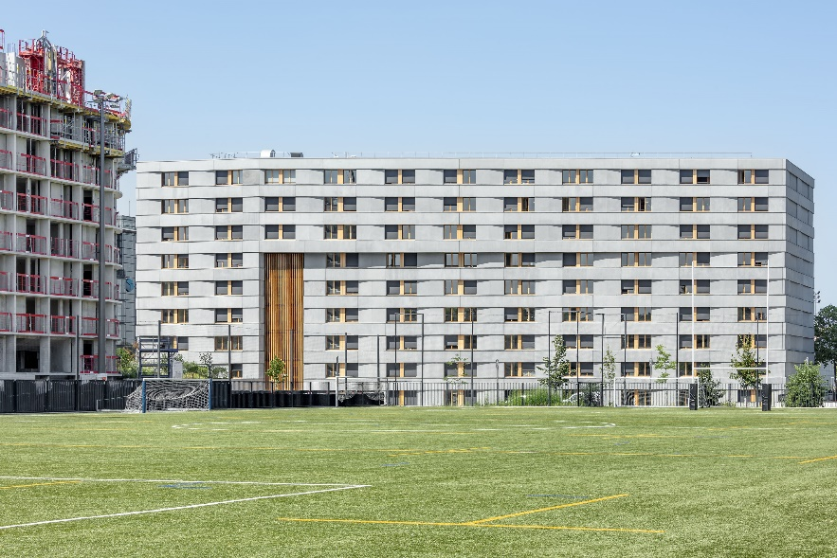

©Luc Boegly

***وسيجري الافتتاح في حضور جان باتيست لوموان، سكرتير الدولة لدى وزير أوروبا والشؤون الخارجية المكّلف بالسياحة والفرنسيين المقيمين في الخارج والفرنكوفونية؛ سليم خلبوس، عميد الوكالة الجامعية للفرنكوفونية؛ جان-مارك صوفي، رئيس المؤسّسة الوطنية "المدينة الجامعية الدولية في باريس" ونائب الرئيس الفخري لمجلس الدولة؛ لورانس ماريون، المندوبة العامّة للمؤسّسة الوطنية "المدينة الجامعية الدولية في باريس"؛ صوفي نوردمان، مديرة بيت طلاب الفرنكوفونية؛ فيليب يونغ، المدير العام لشركة "دوماتيو بار إيموبيلي" وآن سبيشر، مهندسة معمارية مشاركة في وكالة "بومشلاغر إيبيرل أركيتكتان".***

**"سيتيه 2025": حرم جامعي مزدهر**

**يندرج بناء بيت طلاب الفرنكوفونية في إطار مشروع تطوير المدينة الدولية "سيتيه 2025". ويتميّز هذا المشروع بكونه مموّل بالكامل من المؤسّسة الوطنية "المدينة الجامعية الدولية في باريس". وقد وضعت جامعات باريس، ممثّلةً بمستشارية الجامعات في باريس، قطعة أرض بتصرّف المدينة الدولية لبناء بيت الطلاب.**

**ويهدف المشروع بشكل رئيسي إلى إنشاء مبنى ذي هندسة يمكن التعرّف عليها بوضوح ويرتفع على شكل مقدّمة سفينة عند الطرف الجنوبي الغربي للحرم. على ذلك المبنى أن يحترم، شأنه في ذلك شأن البيوت الجديدة الأخرى التي شُيّدت في إطار "سيتيه 2025"، خصائص المدينة الدولية التي تترجم قيم السلام والانفتاح والتضامن الملازمة لها. ويصبو المشروع إلى تحقيق التمايز الهندسي على غرار البيوت الأخرى الموجودة في الحرم، وينسجم موقعه في الحرم مع المشهد الطبيعي الذي يطغى على المكان.**

تعزيز الحركية الطالبية والعلمية الفرنكوفونية

**سيساهم بيت طلاب الفرنكوفونية في تعزيز التعاون الجامعي والعلمي مع البلدان الفرنكوفونية. فهو يضمّ 300 شقّة صغيرة (ستوديو) منصوص عليها في الاتفاق وقد وضعت المدينة الدولية 150 شقّة بتصرّف الوكالة الجامعية للفرنكوفونية في إطار شراكة تعكس التزام الطرفين المشترك بتعزيز الفرنكوفونية. يتم الاختيار بناءً على استدراج طلبات يعمّم على المؤسّسات الأعضاء في الوكالة الجامعية للفرنكوفونية البالغ عددها 1007 مؤسّسة وذلك من خلال الإدارات الإقليمية العشر للوكالة الموزّعة على القارّات الخمس.**

افتتاح في 30 تشرين الثاني وتسليم "جائزة المؤلّفات الشبابية" المشتركة بين راديو فرانسا الدولي والوكالة الجامعية للفرنكوفونية

**سيتم افتتاح بيت طلاب الفرنكوفونية في 30 تشرين الثاني 2021. لهذه المناسبة، سيعلن راديو فرنسا الدولي والوكالة الجامعية للفرنكوفونية عن الفائز بطبعة 2021 لـ"جائزة المؤلّفات الشبابية" وهي مباراة كتابة مفتوحة أمام طلاب المؤسّسات الأعضاء في الوكالة الجامعية للفرنكوفونية في أكثر من 120 بلداً.**

|  |  |
| --- | --- |
|  | **للتنسيق مع الصحافة**  **الوكالة الجامعية للفرنكوفونية**  جويل رياشي  **المسؤولة الاعلامية في الشرق الأوسط**  **رقم الهاتف: 9613780928** | [joelle.riachi@auf.org](mailto:joelle.riachi@auf.org) |